CSABA HAMZA a ZUZANA PAVELKOVÁ
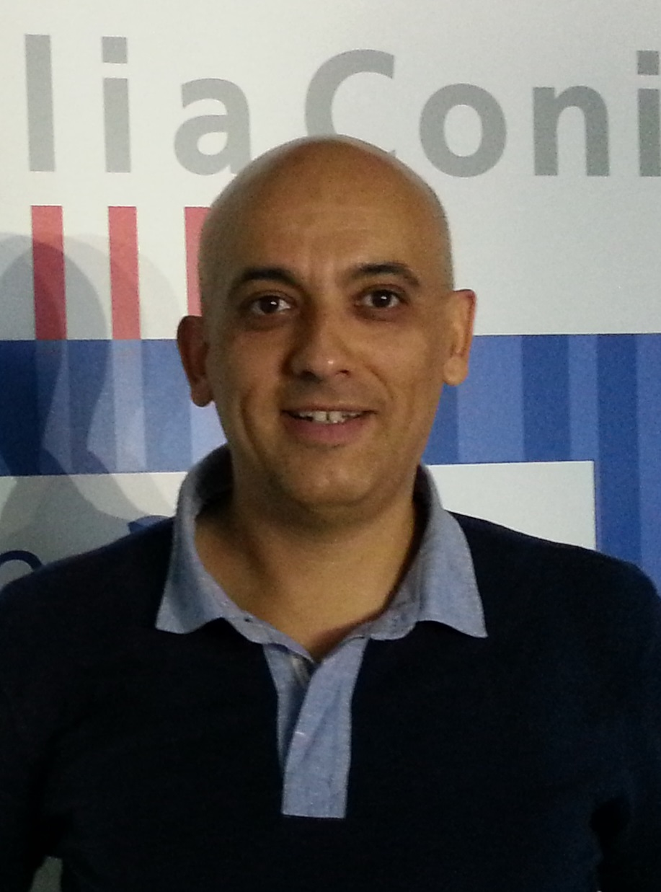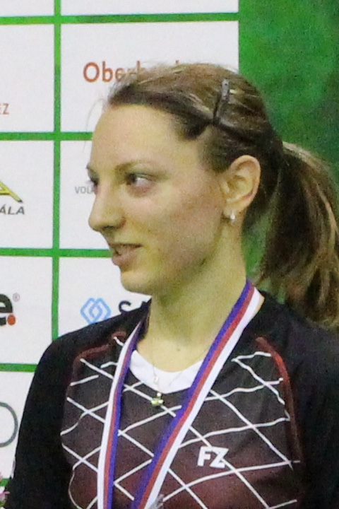
spolu s SK BADMINTON Přerov, z.s. pořádají
BADMINTONOVÝ CAMP
Termín: 11.7. – 16.7.2016
Místo: BADMINTONARÉNA Přerov, Denisova 3, k dispozici 4 kurty
Trenéři: Hlavní trenér - Csaba Hamza – pracoval v německém národním centru, dále jako konzultant španělských hráček Caroliny Marin a Beatriz Corrales ve španělském národním centru, byl trenérem a šéfem italského národního týmu v době účasti Agnesse Allegrini na LOH v Londýně 2012. V současné době je trenér SSV Bozen a hlavní trenér SÜDTYROL BADMINTON SCHOOL.
Zuzana Pavelková – Coach level I, III. trenérská třída, reprezentantka ČR
Jiří Pavelka – II. trenérská třída – 35 let trenérské praxe, asistent juniorské reprezentace ČR 2008-2009
Tomáš Riedl – III. trenérská třída – 20 let trenérské praxe
Sparing: Rudolf Dellenbach – věk 20 let, aktivní hráč evropské úrovně (WR-219)
Účastníci: 2 skupiny po 12 hráčích (mladší, starší žáci, dorost) - dle úrovně – max. 3 hráči na kurt + trenér na kurtu,
Zahájení: Pondělí 11.7.2016 v 8:30
Ukončení: Sobota 16.7.2016 po 17:00
Ubytování: Zimní stadion Přerov (http://www.hotelprerov.cz/hotel-prerov), cena dle platného ceníku hotelu. Pořadatel zajistí ubytování pro mimopřerovské hráče na základě závazné přihlášky. Cena za ubytování není v ceně účastnického poplatku.
Stravování: Restaurace „Parník“ – 2 minuty od haly
Cena: 3 900,- Kč …… v ceně zahrnuto:
- Pronájem haly
- Tréninky cca 25 hodin v hale
- Kompletní trenérský servis (individuální přístup – 1 trenér na 3 hráče)
- Pitný režim v hale po celou dobu
- Badmintonové péřové míče YONEX
- Obědy, večeře
3 000,- Kč …… cena bez obědů a večeří
Program: Mladší ročníky – správná technika pro kontrolu míčů (shuttle control), správný ekonomický pohyb po kurtu (footwork for dynamic balance), různé druhy podání pro dobré zahájení hry, mentální nastavení pro udržení koncentrace ........
Starší ročníky (pokročilí) – strategie využití různých druhů podání, technika nečitelnosti úderů, jistota hry ve vysokém tempu a pohyb po kurtu (footwork developing for a better dynamic balance), zautomatizování druhů útoku ........
Co s sebou: Badmintonové rakety, dostatek triček, kraťasy (sukně), tepláková souprava, plavky, švihadlo, ručníky, hygienické potřeby a další věci dle uvážení. Průkaz zdravotní pojišťovny nutný.
Podmínky účasti: 100 % zdravotní stav a připravenost. Lékařské potvrzení o způsobilosti sportovat a prohlášení rodičů o zdravotním stavu (viz. příloha). Během akce bude každý respektovat pokyny trenérů a podřídí se připravenému programu.
Závazné přihlášky: Zasílejte na přiloženém formuláři nejpozději do 1. května 2016 mailem na adresu: info@badmintonarena.cz. Při nástupu je nutno prokázat dobrý zdravotní stav účastníka „Prohlášením zákonného zástupce“. Na základě přihlášky obdržíte výzvu k zaplacení účastnického poplatku.
Stornopoplatky:
- do 31 dnů (včetně) před začátkem zaplatí účastník náhradu ve výši 300,- Kč
- od 30 do 15 dnů (včetně) před zahájením zaplatí účastník náhradu ve výši 35 % z celkové ceny, pokud za sebe nenajde náhradu
- od 14 do 5 dnů (včetně) před zahájením zaplatí účastník náhradu ve výši 65 % z celkové ceny, pokud za sebe nenajde náhradu
- v době kratší než 5 dnů (včetně) před zahájením zaplatí účastník náhradu ve výši 90 % z celkové ceny, pokud za sebe nenajde náhradu

